BIOGRAFIA 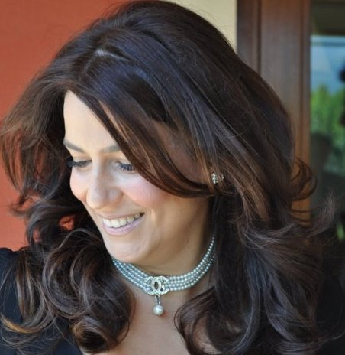

Antonella Pintimalli nasce a Vibo Valentia il 10 aprile del 1970, si diploma al Liceo Classico Bruno Vinci di Nicotera.
Microbiologa di professione, trasferisce questa sua passione nell’arte, guardando oltre la superficie delle cose. Immagini rubate dalla realtà, rimaneggiate ed inserite in un nuovo contesto, rivelano un’anima invisibile ad occhio nudo, un significato ed una percezione ed un contenuto più alto e pieno di poesia.
Espone per la prima volta nel 2008 ad una mostra d'arte collettiva a Vibo Valentia.
Nel 2009 partecipa al concorso di pittura Città di Pizzo dove vince la medaglia della Presidenza del Senato.
Giugno 2010 supera la selezione per la partecipazione al Festival Internazionale “ Gaia Art International”
A Luglio 2010 partecipa alla manifestazione “ Cantieri d’arte Urbana” a Vibo Valentia esponendo le proprie opere
Ad Agosto 2010 partecipa alla mostra collettiva tenutasi in occasione della manifestazione “Jonadi social day”

Ad ottobre 2010. partecipa alla 1^ Biennale di Arte Contemporanea in mostra al Castello Carlo V, di Lecce.
ottobre 2010 partecipa al concorso di pittura Premio Terna 03: +150 visione origine e potere-

